2018年度泸州市市本级

泸州市老干部活动中心部门决算

部门决算公开目录
第一部分 单位概况
一、基本职能及主要工作
（一）主要职责
（二）2018年重点工作完成情况
二、机构情况
第二部分 2018年度部门决算情况说明
一、收入支出决算总体情况说明
二、收入决算情况说明
三、支出决算情况说明
四、财政拨款收入支出决算总体情况说明
五、一般公共预算财政拨款支出决算情况说明
（一）一般公共预算财政拨款支出决算总体情况
（二）一般公共预算财政拨款支出决算结构情况
（三）一般公共预算财政拨款支出决算具体情况
六、一般公共预算财政拨款基本支出决算情况说明
七、“三公”经费财政拨款支出决算情况说明
（一）“三公”经费财政拨款决算总体情况说明
（二）“三公”经费财政拨款决算具体情况说明
八、政府性基金预算支出决算情况说明
九、国有资本经营预算支出决算情况说明
十、预算绩效情况说明
（一）预算绩效编制说明
（二）项目绩效目标完成情况（附项目支出绩效目标完成情况表）
（三）部门开展绩效评价结果
十一、其他重要事项的情况说明
（一）机关运行经费支出情况
（二）政府采购支出情况
（三）国有资产占有使用情况
第三部分 名词解释
第四部分 附件
中共泸州市委老干部局2018年部门整体支出绩效评价报告
中共泸州市委老干部局2018年项目支出绩效评价报告
- 附表
- 收入支出决算总表
- 收入总表
- 支出总表
- 财政拨款收入支出决算表
- 财政拨款支出决算明细表
- 一般公共预算财政拨款支出决算表
- 一般公共预算财政拨款支出决算明细表
- 一般公共预算财政拨款基本支出决算表
- 一般公共预算财政拨款项目支出决算表
- 一般公共预算财政拨款“三公”经费支出决算表
- 政府性基金预算财政拨款收入支出决算表
- 政府性基金预算财政拨款“三公”经费支出决算表
- 国有资本经营预算支出决算表

第一部分 部门概况

一、基本职能及主要工作
（一）主要职能。
泸州市关心下一代工作委员会办公室（泸州市离退休干部管理服务中心）是市委老干部局直属参公事业单位，在市委老干部局的领导下，具体承担全市关心下一代日常工作，离退休干部服务管理、思想政治教育、学习活动开展、离退休干部党组织建设等工作职能。
（二）2018年重点工作完成情况。
一是加强政治引领，始终以习近平新时代中国特色社会主义思想统揽老干部工作。2018年3月，及时召开全市老干部工作暨关心下一代工作会议；组织开展“送党章、学党章、讲党章”“增添正能量 共筑中国梦”等系列主题活动，以座谈讨论、文艺演出、诗书画摄影展览等寓教于乐的丰富活动，加强离退休干部的思想建设。全市老干部工作系统开展集中学习、座谈访谈、文艺展演等活动87场次。二是强化责任落实，探索创新离退休干部党组织建设。市离退休干部管理服务中心10个活动团队全部建立了党支部。将离退休干部党支部书记培训列入每年干部培训主体班次，加强对党支部书记、委员的培训。三是聚焦中心大局，持续深化为党和人民事业增添正能量活动。整合离退休干部党支部、涉老组织、“酒城五老”志愿服务队伍等资源力量，帮助贫困村发展农业产业项目23个，筹集帮扶资金200余万元，2260名老同志结对帮扶249个贫困村3300多名贫困户。创新实施关工委“六个顾问”行动。选派717名“酒城五老”志愿者赴贫困村担任教育、法治、科技、项目、文化、建设等“六个顾问”。召开纪念改革开放40周年座谈（访谈）会、党支部主题党日活动231场次，征集到老同志的征文152篇，择优刊发26篇；举办“我看改革开放新成就”文艺演出11场次，书画、摄影展览21场次，举办纪念改革开放40周年书画展、摄影展和文艺演出。组织引导各级关工委实施“铸魂工程”“关爱工程”“创新工程”。深化助孤帮困工作，全市各级关工委共筹集关爱基金948.93万元，救助关爱留守、孤残儿童和贫困学生21196人次。四是牢固树立精准理念，用心用情做好服务管理工作。不断加强学习活动阵地规范化建设。制订《老干部学习活动团队管理办法》，认真开展老干部兴趣需求调查摸底工作，科学设置声乐、舞蹈、电子琴、书法、绘画、诗词、电脑和智能手机使用知识等七个兴趣培训班，举办 “文明酒城”迎新春活动、“不忘初心·牢记使命”、“纪念改革开放40周年”、迎春文艺演出等系列主题活动5场次，精心组织开展乒乓球、网球、门球等比赛，丰富老干部的精神文化生活。市老干部合唱团、市关工委艺术团参加全省、全市的比赛，取得优异成绩。全年共接待离退休干部学习活动3.42万人次，每月测评的老干部满意度都超过95%。2月、9月，市委老干部局分别在全省老干部局长会和全省老干部活动中心负责人暨深化老干部学习活动阵地规范化建设工作会上作经验交流发言；3月，市离退休干部管理服务中心被省委组织部、省委老干部局表彰为全省老干部学习活动阵地规范化建设示范单位。同时，成立3个调研督导组，加强对县（区）和市级部门学习活动阵地建设的督促指导，不断推进全市老干部学习活动阵地规范化建设。
二、机构情况
泸州市关心下一代工作委员会办公室（泸州市离退休干部管理服务中心）是由原来的3个参公管理事业单位—市关工委办公室（副县级）、市离休干部休养所（正科级）、市老干部活动中心（正科级）改革合并为1个副县级参公管理事业单位，单位变更手续正在办理中。有办公室、活动管理科、教育指导科、离退休干部休养管理科4个内设科室。

第二部分2018年度部门决算情况说明

一、收入支出决算总体情况说明
2018年我单位收入、支出总计各803.59万元。与2017年相比，收、支总计各增加37.35万元，增长4.87%。主要变动原因是：全市工资调整，增加困境儿童关爱保护经费。

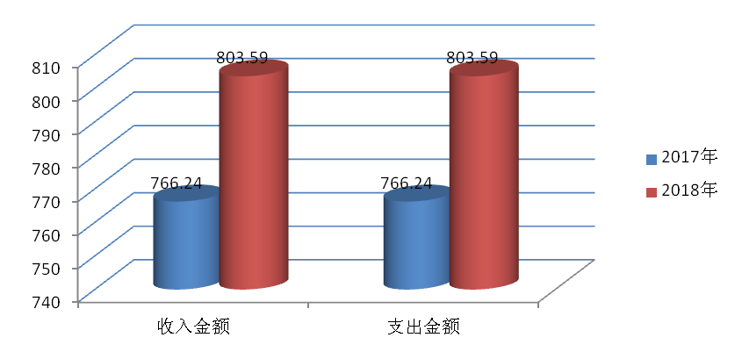
二、收入决算情况说明

2018年收入合计803.59万元，其中：一般公共预算财政拨款收入793.59万元，占98.76%；政府性基金预算财政拨款收入10万元，占1.24%；无国有资本经营预算财政拨款收入、事业收入、经营收入、附属单位上缴收入、其他收入等收入。

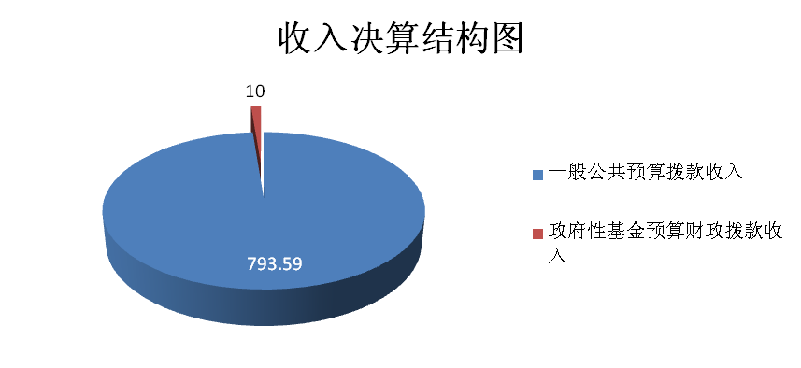

三、支出决算情况说明
2018年支出合计803.59万元，其中：基本支出353.42万元，占43.98%；项目支出450.17万元，占56.02%；无上缴上级支出、经营支出、对附属单位补助支出等支出。
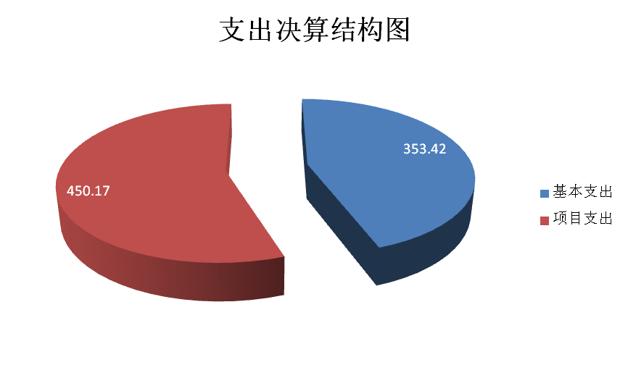
四、财政拨款收入支出决算总体情况说明
2018年财政拨款收、支总计各803.59万元 。与2017年相比，财政拨款收、支各增加37.35万元，增长4.87%。主要变动原因是：全市工资调整，增加困境儿童关爱保护经费。
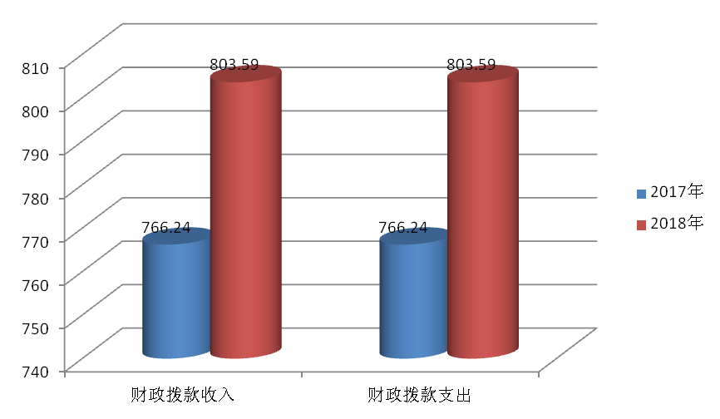
五、一般公共预算财政拨款支出决算情况说明
（一）一般公共预算财政拨款支出决算总体情况
2018年一般公共预算财政拨款支出793.59万元，占本年支出合计的98.76%。与2017年相比，一般公共预算财政拨款增加27.35万元，增长3.57%。主要变动原因是全市工资调整，增加困境儿童关爱保护经费。
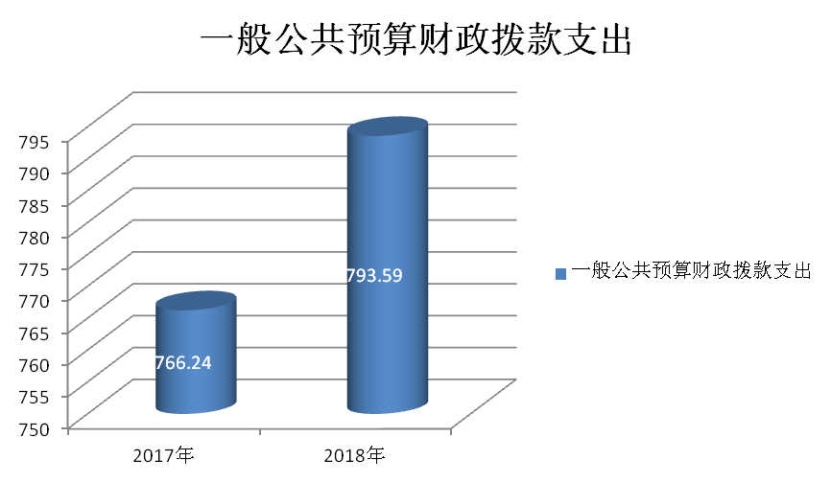
（二）一般公共预算财政拨款支出决算结构情况
2018年一般公共预算财政拨款支出793.59万元，主要用于以下方面：一般公共服务支出（类）支出340.17万元，占42.86%；社会保障和就业支出（类）支出414.16万元，占52.19%；医疗卫生与计划生育支出（类）支出9.20万元，占1.16%；住房保障支出（类）支出30.06万元，占3.79%；无外交支出（类）支出、国防支出（类）支出、公共安全支出（类）支出、教育支出（类）支出、科学技术支出（类）支出、文化体育与传媒支出（类）支出、节能环保支出（类）支出、城乡社区支出（类）支出、农林水支出（类）支出、交通运输支出（类）支出、资源勘探信息等支出（类）支出、商业服务业等支出（类）支出、金融支出（类）支出、援助其他地区支出（类）支出、国土海洋气象等支出（类）支出、粮油物资储备支出（类）支出、其他支出（类）支出、债务还本支出（类）支出、债务付息支出（类）支出。
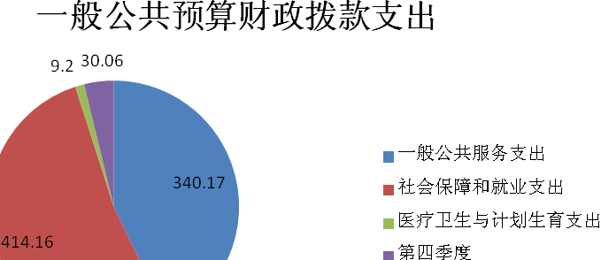
（三）一般公共预算财政拨款支出决算具体情况
2018年一般公共预算支出决算数为793.59万元，完成预算95.03%。其中：
1.一般公共服务支出-其他共产党事务支出-其他共产党事务支出支出决算数340.17万元，完成预算89.45%。
2.社会保障和就业支出-行政事业单位离退休-离退休人员管理机构支出决算数272.21万元，完成预算99.78%；
社会保障和就业支出-行政事业单位离退休-未归口管理的行政单位离退休支出决算数11.12万元，完成预算97.80%；
社会保障和就业支出-行政事业单位离退休-机关事业单位基本养老保险缴费支出支出决算数20.96万元，完成预算99.15%；
社会保障和就业支出-行政事业单位离退休-机关事业单位职业年金缴费支出决算数9.87万元，完成预算96.29%。
3.其他社会保障和就业支出-其他社会保障和就业支出决算数100万元，完成预算100%。
4.医疗卫生与计划生育支出-行政事业单位医疗-行政单位医疗支出决算数为7.40万元，完成预算100%；
医疗卫生与计划生育支出-行政事业单位医疗-公务员医疗补助支出决算数为1.80万元，完成预算100%。
5.住房保障支出-住房改革支出-住房公积金决算数为22.99万元，完成预算100%；
住房保障支出-住房改革支出-购房补贴决算数为7.07万元，完成预算100%。
六、一般公共预算财政拨款基本支出决算情况说明
2018年一般公共预算财政拨款基本支出353.42万元，其中：
人员经费305.88万元，主要包括：基本工资62.52万元、津贴补贴179.65万元、机关事业单位基本养老保险缴费20.96万元、职业年金缴费9.87万元、职工基本医疗保险缴费7.40万元、公务员医疗补助缴费1.80万元、其他社会保障缴费0.69万元、住房公积金22.99万元、其他对个和家庭的补助支出10.92万元等。
公用经费36.62万元，主要包括：办公费9.03万元、印刷费0.80万元、邮电费3万元、差旅费3.99万元、维修（护）费0.58万元、会议费1.50万元、公务接待费0.67万元、工会经费3.28万元、福利费1.52万元、其他交通费用12.05万元、其他商品和服务支出0.20万元等。
七、“三公”经费财政拨款支出决算情况说明
（一）“三公”经费财政拨款决算总体情况说明
2018年”三公“经费财政拨款支出决算为0.67万元，完成预算83.75%，决算数小于预算数主要原因是我单位继续严格贯彻落实中央八项规定和省委省政府十项规定以及市委市政府十二项规定，严格控制运行成本。
（二）“三公”经费财政拨款支出决算具体情况说明
2018年“三公”经费财政拨款支出决算中，我单位无因公出国(境）费支出，无公务用车购置及运行维护费支出；公务接待费支出决算0.67万元，占100%。具体情况如下：
1.我单位无因公出国（境）经费支出。
2.我单位无公务用车购置及运行维护费支出。
3.公务接待费支出0.67万元，完成预算83.75%。2018年公务接待费0.67万元,较2017年0.65万元决算数基本持平，增长原因主要是物价变动。国内公务接待5批次，62人次。
八、政府性基金预算支出决算情况说明
我单位2018年度政府性基金预算财政拨款支出10万元。
九、国有资本经营预算支出决算情况说明
我单位2018年度无国有资本经营预算拨款支出。
十、预算绩效情况说明
（一）根据预算绩效管理要求，本单位在年初预算编制阶段，组织对“干休所慰问及活动费”、“老干部活动经费”、“中心运行经费”、“朝阳工程款”、“政府采购质保金”、“关工委工会经费”等项目开展了预算事前绩效评估，对每个项目编制了绩效目标，预算执行过程中，对所有项目开展绩效监控，年终执行完毕后，对每个项目开展了绩效目标完成情况梳理填报。
（二）项目绩效目标完成情况。
本单位在2018年度部门决算中反映了“干休所慰问及活动费”、“老干部活动经费”、“中心运行经费”、“朝阳工程款”、“政府采购质保金”、“关工委工会经费”等项目的绩效目标实际完成情况。
1.干休所慰问及活动费项目绩效目标完成情况综述。项目全年预算数7万元，执行数为7万元，完成预算的100%。通过项目实施，落实慰问、学习制度，让离休老干部感受组织关怀。
2.老干部活动经费项目绩效目标完成情况综述。项目全年预算数70万元，执行数为69.91万元，完成预算的99.87%。通过项目实施，保障活动中心各类活动正常开展，让离退休干部“老有所为，老有所乐”。
3.中心运行经费项目绩效目标完成情况综述。项目全年预算数223万元，执行数为183.09万元，完成预算的82.10%。通过项目实施，维修维护、绿化及物业管理，保障活动中心日常运行。
4.朝阳工程款项目绩效目标完成情况综述。项目全年预算数100万元，执行数为100万元，完成预算的100%。通过项目实施，有效帮助了品学兼优的贫困中小学生，形成全社会关注帮助贫困学生的良好氛围。
5.关工委工作经费绩效目标完成情况综述。项目全年预算数80万元，执行数为79.89万元，完成预算的99.86%。通过项目实施，组建“六个顾问”志愿服务队伍开展助力活动，继续实施特困救助项目，关爱帮助因病因灾导致家庭贫困的学生，实施暖冬行动等，营造深厚关爱氛围，关心下一代工作获得社会各界更多的关注和支持。让泸州的明天变得更加美好。
项目支出绩效目标完成情况表
（2018年度）
项目名称 |  |  | 干休所活动及慰问费
预算单位 |  |  | 四川省泸州市老干部活动中心
预算执行情况（万元） | 预算数： |  | 7万元 |  | 执行数： | 7万元
预算执行情况（万元） | 其中-财政拨款： |  | 7万元 |  | 其中-财政拨款 | 7万元
预算执行情况（万元） | 其它资金： |  |  |  | 其它资金：
年度目标完成情况 | 预期目标 |  |  |  | 实际完成目标
年度目标完成情况 | 组织干休所离休干部开展学习活动，走访慰问离休干部，帮扶困难离休干部。 |  |  |  | 完成预算的100%。通过项目实施，落实慰问制度，主离休干部感受组织关怀。
绩效目标完成情况 | 一级指标 | 二级指标 |  | 三级指标 | 预期指标值（包含数字及文字描述） |  | 实际完成指标值（包含数字及文字描述）
绩效目标完成情况 | 项目完成指标 | 数量指标 |  | 开展学习活动 | 5次 |  | 100%
绩效目标完成情况 | 项目完成指标 |  |  | 节假日走访慰问离休干部 | 15人 |  | 100%
绩效目标完成情况 | 项目完成指标 |  |  | 慰问生病去世离休干部 | 按实际情况 |  | 100%
绩效目标完成情况 | 项目完成指标 |  |  | 帮扶困难离休干部 | 按实际情况 |  | 100%
绩效目标完成情况 | 项目完成指标 | 质量指标 |  | 落实慰问、学习制度 | 让离休干部满意 |  | 离休干部满意
绩效目标完成情况 | 项目完成指标 | 时效指标 |  | 完成时间 | 2018年12月下旬前 |  | 已完成
绩效目标完成情况 | 项目完成指标 | 成本指标 |  | 学习活动成本 | 1万元 |  | 100%
绩效目标完成情况 | 项目完成指标 |  |  | 慰问成本 | 3万元 |  | 100%
绩效目标完成情况 | 项目完成指标 |  |  | 帮扶困难离休干部成本 | 2万元 |  | 100%
绩效目标完成情况 | 项目完成指标 | 成本指标 |  | 差旅成本 | 1万元 |  | 100%
绩效目标完成情况 | 效益指标 | 社会效益指标 |  | 对工作的促进作用 | 落实慰问制度，让离休干部感受组织关怀 |  | 达到预期目标
绩效目标完成情况 | 效益指标 | 可持续影响指标 |  | 慰问、活动时间 | ≥1年 |  | 完成
绩效目标完成情况 | 满意度指标 | 满意度指标 |  | 老干部管理部门满意度 | ≥90% |  | 实现了预期目标
绩效目标完成情况 | 满意度指标 |  |  | 老干部满意度 | ≥90% |  | 实现了预期目标
项目支出绩效目标完成情况表
（2018年度）
项目名称 |  |  | 老干部活动经费
预算单位 |  |  | 四川省泸州市老干部活动中心
预算执行情况（万元） | 预算数： |  | 70万元 | 执行数： | 69.91万元
预算执行情况（万元） | 其中-财政拨款： |  | 70万元 | 其中-财政拨款 | 69.91万元
预算执行情况（万元） | 其它资金： |  |  | 其它资金：
年度目标完成情况 | 预期目标 |  |  | 实际完成目标
年度目标完成情况 | 保障活动中心各类活动正常开展，让离退休干部“老有所为，老有所乐”。 |  |  | 完成预算的99.87%。通过项目实施，保障活动中心各类活动正常开展，让离退休干部“老有所为，老有所乐”。
绩效目标完成情况 | 一级指标 | 二级指标 | 三级指标 | 预期指标值（包含数字及文字描述） |  | 实际完成指标值（包含数字及文字描述）
绩效目标完成情况 | 项目完成指标 | 数量指标 | 学习活动 | 1次/月 |  | 按计划进行
绩效目标完成情况 | 项目完成指标 | 数量指标 | 团队活动 | 10次/周 |  | 完成
绩效目标完成情况 | 项目完成指标 | 数量指标 | 主题活动 | 1次/季度 |  | 完成
绩效目标完成情况 | 项目完成指标 | 数量指标 | 参加活动人次 | 350人次/周 |  | 完成
绩效目标完成情况 | 项目完成指标 | 质量指标 | 离退休干部满意度 | ≥90% |  | ≥90%
绩效目标完成情况 | 项目完成指标 | 时效指标 | 完成时间 | 2018年12月下旬前 |  | 已完成
绩效目标完成情况 | 项目完成指标 | 成本指标 | 办公成本 | 25万元 |  | 99.87%
绩效目标完成情况 | 项目完成指标 | 成本指标 | 印刷成本 | 5万元 |  | 100%
绩效目标完成情况 | 项目完成指标 | 成本指标 | 劳务成本 | 5万元 |  | 100%
绩效目标完成情况 | 项目完成指标 | 成本指标 | 食堂食材成本 | 36万元 |  | 100%
绩效目标完成情况 | 项目完成指标 | 成本指标 | 差旅成本 | 4万元 |  | 100%
绩效目标完成情况 | 效益指标 | 社会效益指标 | 管理服务能力 | 管理服务能力有力提升，保障离退休干部活动有序开展，让离退休干部满意 |  | 达到预期目标
绩效目标完成情况 | 效益指标 | 可持续影响指标 | 活动时间 | ≥1年 |  | 长期、常态性项目
绩效目标完成情况 | 满意度指标 | 满意度指标 | 老干部管理部门满意度 | ≥90% |  | 实现了预期目标
绩效目标完成情况 | 满意度指标 | 满意度指标 | 老干部满意度 | ≥90% |  | 实现了预期目标

项目支出绩效目标完成情况表
（2018年度）
项目名称 |  |  | 中心运行经费
预算单位 |  |  | 四川省泸州市老干部活动中心
预算执行情况（万元） | 预算数： |  | 223万元 | 执行数： | 183.09万元
预算执行情况（万元） | 其中-财政拨款： |  | 223万元 | 其中-财政拨款 | 183.09万元
预算执行情况（万元） | 其它资金： |  |  | 其它资金：
年度目标完成情况 | 预期目标 |  |  | 实际完成目标
年度目标完成情况 | 保障活动中心水电 、维修维护、绿化及物业管理等日常运行 |  |  | 完成预算的82.10%。通过项目实施，维修维护、绿化及物业管理，保障活动中心日常运行。
绩效目标完成情况 | 一级指标 | 二级指标 | 三级指标 | 预期指标值（包含数字及文字描述） |  | 实际完成指标值（包含数字及文字描述）
绩效目标完成情况 | 项目完成指标 | 数量指标 | 学习活动 | 1次/月 |  | 按计划进行
绩效目标完成情况 | 项目完成指标 | 数量指标 | 团队活动 | 10次/周 |  | 完成
绩效目标完成情况 | 项目完成指标 | 数量指标 | 主题活动 | 1次/季度 |  | 完成
绩效目标完成情况 | 项目完成指标 | 数量指标 | 参加活动人次 | 350人次/周 |  | 完成
绩效目标完成情况 | 项目完成指标 | 质量指标 | 离退休干部满意 | ≥90% |  | ≥90%
绩效目标完成情况 | 项目完成指标 | 时效指标 | 完成时间 | 2018年12月下旬前 |  | 已完成
绩效目标完成情况 | 项目完成指标 | 成本指标 | 水电气成本 | 18万元 |  | 100%
绩效目标完成情况 |  |  | 宽带服务成本 | 12万元 |  | 100%
绩效目标完成情况 |  |  | 维修维护成本 | 10万元 |  | 100%
绩效目标完成情况 |  |  | 办公成本 | 20万元 |  | 100%
绩效目标完成情况 |  |  | 绿化成本 | 3.37万元 |  | 100%
绩效目标完成情况 |  |  | 物业管理成本 | 159.63万元 |  | 82.10%
绩效目标完成情况 | 效益指标 | 社会效益指标 | 管理服务能力 | 管理服务能力有力提升，保障离退休干部活动有序开展，让离退休干部满意 |  | 完成预算指标
绩效目标完成情况 | 效益指标 | 可持续影响指标 | 运行时间 | ≥1年 |  | 长期、常态性项目
绩效目标完成情况 | 满意度指标 | 满意度指标 | 老干部管理部门满意度 | ≥90% |  | 实现了预期目标
绩效目标完成情况 | 满意度指标 | 满意度指标 | 老干部满意度 | ≥90% |  | 实现了预期目标
项目支出绩效目标完成情况表
（2018年度）
项目名称 |  |  | 朝阳工程款
预算单位 |  |  | 四川省泸州市老干部活动中心
预算执行情况（万元） | 预算数： |  | 100万元 | 执行数： | 100万元
预算执行情况（万元） | 其中-财政拨款： |  | 100万元 | 其中-财政拨款 | 100万元
预算执行情况（万元） | 其它资金： |  |  | 其它资金：
年度目标完成情况 | 预期目标 |  |  | 实际完成目标
年度目标完成情况 | 按照市关工委、市教育局关于实施2014年“朝阳工程”资助奖励项目的通知（泸关工委【2014】7号）精神，市关工委基金会支出100万元资助全市1000名品学兼优的贫困中小学生，标准为1000无/人.年。 |  |  | 完成预算的100%。通过项目实施，有效帮助了品学兼优的贫困中小学生，形成全社会关注帮助贫困学生的良好氛围。
绩效目标完成情况 | 一级指标 | 二级指标 | 三级指标 | 预期指标值（包含数字及文字描述） |  | 实际完成指标值（包含数字及文字描述）
绩效目标完成情况 | 项目完成指标 | 数量指标 | 资助品学兼优的贫困中小学生 | 1000名 |  | 1000人
绩效目标完成情况 | 项目完成指标 | 质量指标 | 助学金发放率 | 100% |  | 100%
绩效目标完成情况 | 项目完成指标 | 时效指标 | 完成时间 | 2018年12月下旬前 |  | 完成
绩效目标完成情况 | 项目完成指标 | 成本指标 | 资助款 | 1000元/人.年 |  | 1000元/人.年
绩效目标完成情况 | 项目完成指标 | 社会效益指标 | 社会影响力 | 帮助了品学兼优的贫困中小学生，形成全社会关注帮助贫困学生的良好氛围。 |  | 初步形成了全社会关注帮助贫困学生的良好氛围
绩效目标完成情况 | 项目完成指标 | 可持续影响指标 | 项目持续发挥作用的期限 | ≥1年
绩效目标完成情况 | 满意度指标 | 满意度指标 | 群众满意度 | ≥90% |  | 实现了预期目标
绩效目标完成情况 | 满意度指标 | 满意度指标 | 青少年满意度 | ≥90% |  | 实现了预期目标

项目支出绩效目标完成情况表
（2018年度）
项目名称 |  |  | 关工委工作经费
预算单位 |  |  | 四川省泸州市老干部活动中心
预算执行情况（万元） | 预算数： |  | 80万元 | 执行数： | 79.89万元
预算执行情况（万元） | 其中-财政拨款： |  | 80万元 | 其中-财政拨款 | 79.89万元
预算执行情况（万元） | 其它资金： |  |  | 其它资金：
年度目标完成情况 | 预期目标 |  |  | 实际完成目标
年度目标完成情况 | 组建“六个顾问”志愿服务队伍开展助力活动；继续实施特困救助项目，关爱帮助因病因灾导致家庭贫困的学生；实施暖冬行动 ；组织退休老教师、五才志愿者编印《家长学校通识教程》等。 |  |  | 完成预算的99.86%。通过项目实施，组建“六个顾问”志愿服务队伍开展助力活动，继续实施特困救助项目，关爱帮助因病因灾导致家庭贫困的学生，实施暖冬行动等，营造深厚关爱氛围，关心下一代工作获得社会各界更多的关注和支持。
绩效目标完成情况 | 一级指标 | 二级指标 | 三级指标 | 预期指标值（包含数字及文字描述） |  | 实际完成指标值（包含数字及文字描述）
绩效目标完成情况 | 项目完成指标 | 数量指标 | 编印《家长学校通识教程》 | 4800册 |  | 100%
绩效目标完成情况 | 项目完成指标 | 数量指标 | 关爱帮助因病因灾导致家庭贫困的学生 | 22名 |  | 22人
绩效目标完成情况 | 项目完成指标 | 数量指标 | 暖冬行动帮助学生 | 1.8万名 |  | 100%
绩效目标完成情况 | 项目完成指标 | 数量指标 | 参与“六个顾问”志愿者 | 750名 |  | 100%
绩效目标完成情况 | 项目完成指标 | 数量指标 | 开展青少年法治宣传活动 | 6次 |  | 100%
绩效目标完成情况 | 项目完成指标 | 数量指标 | “酒城五老”志愿服务活动 | 20次 |  | 100%
绩效目标完成情况 | 项目完成指标 | 数量指标 | ”六个顾问“助力贫困村 | 300个 |  | 100%
绩效目标完成情况 | 项目完成指标 | 数量指标 | 创建告急关爱品牌 | 1个 |  | 1个
绩效目标完成情况 | 项目完成指标 | 质量指标 | 开展关工委工作 | 100% |  | 100%
绩效目标完成情况 | 项目完成指标 | 时效指标 | 完成时间 | 2018年12月下旬前 |  | 已完成
绩效目标完成情况 | 项目完成指标 | 成本指标 | 会议成本 | 10万元 |  | 99.86%
绩效目标完成情况 | 项目完成指标 | 成本指标 | 办公成本 | 25万元 |  | 已完成
绩效目标完成情况 |  | 成本指标 | 差旅成本 | 5万元 |  | 已完成
绩效目标完成情况 |  | 成本指标 | 交通成本 | 5万元 |  | 已完成
绩效目标完成情况 |  | 成本指标 | 印刷成本 | 10万元 |  | 已完成
绩效目标完成情况 |  | 成本指标 | 工作委员会工作成本 | 20万元 |  | 已完成
绩效目标完成情况 |  | 成本指标 | 其他相关费用 | 5万元 |  | 已完成
绩效目标完成情况 | 效益指标 | 社会效益指标 | 关爱工程 | 做好“朝阳工程”、“特困救助”、“关爱书屋”、“暖冬行动”等关爱项目，切实帮助贫困学生，给予困难儿童情感关怀 |  | 达到预期目标
绩效目标完成情况 | 效益指标 |  | 青少年法治宣传教育 | 有效增强青少年法治观念，积极参与预防和化解社会矛盾 |  | 达到预期目标
绩效目标完成情况 | 效益指标 |  | 助力工作 | “六个顾问”助力振兴乡村教育、基层治理、乡村产业振兴等方面有明显成效 |  | 完成目标
绩效目标完成情况 | 效益指标 |  | 宣传工作 | 营造浓厚关爱氛围，关心下一代工作获得社会各界更多的关注和支持 |  | 达到预期目标
绩效目标完成情况 | 效益指标 | 可持续影响指标 | 项目持续发挥作用的期限 | ≥1年 |  | 有序开展
绩效目标完成情况 | 满意度指标 | 满意度指标 | 公众满意度 | ≥90% |  | 实现了预期目标
绩效目标完成情况 | 满意度指标 | 满意度指标 | 受益对象满意度 | ≥90% |  | 实现了预期目标
（三）部门开展绩效评价结果。
本单位按要求对2018年部门整体支出绩效评价情况开展自评。（《泸州市老老干部活动中心2018年部门整体支出绩效评价报告》见附件）
本部门自行组织对“干休所慰问及活动费”、“老干部活动经费”、“中心运行经费”、“朝阳工程款”、“政府采购质保金”、“关工委工会经费”等项目开展了绩效评价。（《泸州市老干部活动中心2018年项目支出绩效评价报告》见附件）
十一、其他重要事项的情况说明
（一）机关运行经费支出情况
2018年，我单位机关运行经费支出36.62万元，比2017年增加6.86万元，增长23.05%，主要原因是职业年金实账到位、全市工资调整与住房补贴等费用有所增加。
（二）政府采购支出情况
2018年，我单位政府采购支出478.88万元。其中：政府采购服务支出478.88万元。主要用于老干部活动中心的物业管理费。
（三）国有资产占有使用情况
截至2018年12月31日，我单位无公务用车。无单价50万元以上通用设备和单价100万元以上专用设备。

第三部分 名词解释

1.财政拨款收入：指单位从同级财政部门取得的财政预算资金。
2.事业收入：指事业单位开展专业业务活动及辅助活动取得的收入。
3.经营收入：指事业单位在专业业务活动及其辅助活动之外开展非独立核算经营活动取得的收入。
4.其他收入：指单位取得的除上述收入以外的各项收入。
5.用事业基金弥补收支差额：指事业单位在当年的财政拨款收入、事业收入、经营收入、其他收入不足以安排当年支出的情况下，使用以前年度积累的事业基金（事业单位当年收支相抵后按国家规定提取、用于弥补以后年度收支差额的基金）弥补本年度收支缺口的资金。
6.年初结转和结余：指以前年度尚未完成、结转到本年按有关规定继续使用的资金。
7.结余分配：指事业单位按照事业单位会计制度的规定从非财政补助结余中分配的事业基金和职工福利基金等。
8、年末结转和结余：指单位按有关规定结转到下年或以后年度继续使用的资金。
9.社会保障和就业-行政事业单位离退休：反映用于行政事业单位离退休方面的支出。
社会保障和就业-行政事业单位离退休-离退休人员管理机构：反映实行归口管理的各类离退休人员管理机构的支出。
社会保障和就业-行政事业单位离退休-未归口管理的行政事业单位离退休：反映未实行归口管理的行政单位（包括实行公务员管理的事业单位）开支的离退休支出。
社会保障和就业-行政事业单位离退休-机关事业单位基本养老保险缴费支出：反映机关事业单位实施养老保险制度由单位缴纳的基本养老保险费支出。
社会保障和就业-行政事业单位离退休-机关事业单位职业年金缴费支出：反映机关事业单位实施养老保险制度由单位实际缴纳的职业年金支出。
社会保障和就业-其他社会保障和就业支出-其他社会保障和就业支出：反映除上述项目以外其他用于社会保障和就业方面的支出。
10.医疗卫生与计划生育支出：反映政府医疗卫生与计划生育管理方面的支出。
医疗卫生与计划生育支出-行政事业单位医疗：反映行政事业单位医疗方面的支出。
医疗卫生与计划生育支出-行政事业单位医疗-行政单位医疗：反映财政部门集中安排的行政单位基本医疗保险缴费经费，未参加医疗保险的行政单位的公费医疗经费，按国家规定享受离休人员、红军老战士待遇人员的医疗经费。
医疗卫生与计划生育支出-行政事业单位医疗-公务员医疗补助：反映财政部门集中安排的公务员医疗补助经费。
11.一般公共服务支出-其他共产党事务支出-其他共产党事务支出：反映上述项目以外其他用于中国共产党事务的支出。
12.住房保障支出：集中反映政府用于住房方面的支出。
住房保障支出-住房改革支出：反映行政事业单位用财政拨款资金和其他资金等安排的住房改革支出。
住房保障支出-住房改革支出-住房公积金：反映行政事业单位按人力资源和社会保障部、财政部规定的基本工资和津贴补贴以及规定比例为职工缴纳的住房公积金。
住房保障支出-住房改革支出-购房补贴：反映按房改政策规定，行政事业单位向符合条件职工（含离退休人员）、军队（含武警）向转役复员离退休人员发放的用于购买住房的补贴。
13.其他支出：反映不能划分到上述功能科目的其他政府支出。
14.基本支出：指为保障机构正常运转、完成日常工作任务而发生的人员支出和公用支出。
15.项目支出：指在基本支出之外为完成特定行政任务和事业发展目标所发生的支出。
15.经营支出：指事业单位在专业业务活动及其辅助活动之外开展非独立核算经营活动发生的支出。
16.“三公”经费：指部门用财政拨款安排的因公出国（境）费、公务用车购置及运行费和公务接待费。其中，因公出国（境）费反映单位公务出国（境）的国际旅费、国外城市间交通费、住宿费、伙食费、培训费、公杂费等支出；公务用车购置及运行费反映单位公务用车车辆购置支出（含车辆购置税）及租用费、燃料费、维修费、过路过桥费、保险费等支出；公务接待费反映单位按规定开支的各类公务接待（含外宾接待）支出。
17.机关运行经费：为保障行政单位（含参照公务员法管理的事业单位）运行用于购买货物和服务的各项资金，包括办公及印刷费、邮电费、差旅费、会议费、福利费、日常维修费、专用材料及一般设备购置费、办公用房水电费、办公用房取暖费、办公用房物业管理费、公务用车运行维护费以及其他费用。

第四部分 附件

附件1
四川省泸州市老干部活动中心
2018年部门整体支出绩效评价报告

一、部门概况
（一）机构组成。
原有3个参公管理事业单位：市关工委办公室（副处级）、市离休干部休养所（正科级）、市老干部活动中心（正科级），目前三个单位已合并为泸州市关心下一代工作委员会办公室（泸州市离退休干部管理服务中心），单位变更手续正在办理中。内设办公室、活动管理科、教育指导科、休养管理科4个职能科室。
（二）机构职能。
老干部活动中心是老干部政治活动中心，文化娱乐的场所，发挥作用的阵地，传授知识的课堂，同组织保持联系的纽带，使他们离退休后的生活更加充实、愉快、达到欢度晚年的目的。活动中心根据老干部的志趣、爱好和特点，采取多种形式、渠道、层次开展丰富多彩的活动。
离休干部休养所，即老干部离休后集中定居休养的住所。市离休干部休养所是市老干部局所属的事业单位，主要安置异地县级以上离休干部，主要任务时贯彻离休干部的各项方针政策，落实离休干部政治、生活待遇，搞好各项服务工作
关心下一代工作委员会是市老干部所属的事业单位，主要负责做好青少年的教育、帮扶工作。
（三）人员概况。
市老干部活动中心、市干休所、市关心下一代工作委员会办公室目前有参公管理事业编制16个，年末实有人数15人,1人退休。
二、部门财政资金收支情况
（一）部门财政资金收入情况。
我单位2018年收入总额803.59万元，其中一般公共预算财政拨款收入793.59万元，占98.76%；政府性基金预算财政拨款收入10万元，占1.24%。
（二）部门财政资金支出情况。
我单位2018年度支出总额803.59万元，财政拨款支出803.59万元，其中基本支出353.42万元占总支出比例43.98%，行政事业类项目支出450.17万元占总支出比例56.02%。基本支出353.42万元，其中：工资福利支出305.88万元占基本支出比例86.55%，对个和家族补助支出10.92万元占基本支出比例3.09%，商品和服务支出36.62万元占基本支出比例10.36%。项目支出450.17万元，主要用于贯彻离休干部的各项方针政策，落实离休干部政治、生活待遇，搞好各项服务工作；负责做好青少年的教育、帮扶工作等。
三、部门整体预算绩效管理情况
(一）部门预算管理。
2018年我单位积极履职，强化管理，较好地完成了年度工作目标。加强预算收支管理，不断建立健全内部管理制度，梳理内部管理流程，部门整体管理水平得到提升。我单位2018年在预算编制的准确完整性、预算执行的有效性、预算编制及执行的规范性在总站决算量化评价中都得到了较高分值。预算管理较理想，制度执行总体较为有效，但仍需进一步强化。
本年度的支出符合国家财经法规和财务管理制度规定以及有关专项资金管理办法的规定，资金拨付有完整的审批程序和手续；支出符合部门预算批复的用途；资金使用无截留、挤占、挪用、虚列支出等情况。
（二）专项预算管理。
我单位在工作中加强对全市老干部学习活动阵地建设的指导，进一步完善学习活动阵地基础设施、丰富活动内容、提高服务管理水平。组织老干部活动中心相关人员到省内外各地学习老干部活动中心规范化建设先进经验，进一步加强市老干部活动中心的规范化建设。为顺利完成2018年的工作，我单位预算安排了“干休所慰问及活动费”、“老干部活动经费”、“中心运行经费”、“朝阳工程款”、“政府采购质保金”、“关工委工会经费”等项目，全年预算安排845.12万元，财政拨款803.59万元，预算完成达到95.09%，完成情况较好。我单位项目支出年初预算为490.271万元，支出决算为450.17万元，主要用于老干活动中心工作的办公费、印刷费、邮电费、差旅费、租赁费、会议费、培训费、福利费、专用材料及一般设备购置费、物业管理费以及其他商品服务支出等。项目所有开支均按照我单位财务管理制度执行，资金的使用严格把关整个项目的运行完全按照我单位内部管理制度及财政的有关规定执行。各个项目资金使用与具体项目实施内容相符，2018年专项工作均完成了年度绩效目标。所有项目的日常管理工作均按照我单位相关管理制度执行，建立了工作有计划、实施有方案、日常有监督的管理机制，工作取得了较好的成效，效能得到了提高，获得了社会公众的好评。
我单位在年初分项目制订了项目支出绩效目标申报表，对每个专项预算绩效目标制定了总体目标、绩效目标。在实施过程中的项目完成情况、效益情况都较好，社会公众的满意度及可持续影响力也较好。
四、评价结论及建议
（一）评价结论。
我单位在2018年按照“量入为出、保证重点、收支平衡”的原则，科学合理地编制预、决算，强化预算执行，提高预算执行效率，并加强对决算工作的组织、编报及审核工作。单位的财务管理制度健全，制度执行合规，会计核算符合规定，做到专款专用。
（二）存在问题。
预算编制工作不够明确和细化，预算编制的合理性需要提高，预算执行力度还要进一步加强。
（三）改进建议。
一是进一步加强预算编制工作，提高预算科学性。加强预算执行管理，提高预算支出执行效率；二是结合本单位实际科学合理编制绩效目标，完善绩效评价指标体系，加强监督检查和考核工作，增强绩效评价可比性、可信度。

四川省泸州市老干部活动中心
2018年项目支出绩效评价报告

- 评价工作开展及项目情况
为确实做好2018年度专项资金绩效自评工作，提高财政资金使用效益，结合实际，我单位组织成立了绩效评价工作小组 ，采取座谈等方式听取情况，检查专项资金有关账目，收集整理专项资金支出相关资料，并根据各科室报送的绩效自评材料进行分析、总结。
2018年我单位较好的完成了各项目标任务，取得了较好的社会效益。根据我单位的工作职能和职责、按照项目资金的使用内容和用途，本单位项目资金用途主要是加强对全市老干部学习活动阵地建设的指导，进一步完善学习活动阵地基础设施、丰富活动内容、提高服务管理水平。组织老干部活动中心相关人员到省内外各地学习老干部活动中心规范化建设先进经验，进一步加强市老干部活动中心的规范化建设；做好青少年的教育、帮扶工作。项目为持续性、常年性项目。资金来源为年初财政预算及年中财政预算追加。通过专项工作的开展，使老干部感受到了组织关怀；有效增强了青少年法治观念，通过“朝阳工程”、“特困救助”、“暖冬行动”等活动的开展，让社会各界更多的人士关注贫困儿童等。
二、评价结论及绩效分析
（一）评价结论
2018年项目支出绩效评价得分表
单位名称 | 泸州市老干部活动中心
一级  指标 | 二级  指标 | 三级指标 | 分值 | 得分
（20分）  项目决策 | （10分）  科学决策 | 必要性  （政策依据) | 5 | 5
（20分）  项目决策 | （10分）  科学决策 | 可行性  （政策完善） | 5 | 5
（20分）  项目决策 | （10）  绩效目标 | 明确性 | 5 | 5
（20分）  项目决策 | （10）  绩效目标 | 合理性 | 5 | 5
（10分）  项目管理 | （7分）  资金管理 | 资金分配 | 3 | 3
（10分）  项目管理 | （7分）  资金管理 | 资金使用 | 4 | 3
（10分）  项目管理 | （3分）  项目执行 | 执行规范 | 3 | 2
（特性指标70分）  项目绩效 | （20）  项目完成 | 完成数量 | 5 | 5
（特性指标70分）  项目绩效 | （20）  项目完成 | 完成质量 | 5 | 5
（特性指标70分）  项目绩效 | （20）  项目完成 | 完成时效 | 5 | 5
（特性指标70分）  项目绩效 | （20）  项目完成 | 完成成本 | 5 | 4
（特性指标70分）  项目绩效 | （50分）  项目效益 | 经济效益（可选项） | 40 | 10
（特性指标70分）  项目绩效 | （50分）  项目效益 | 社会效益（可选项） | 40 | 10
（特性指标70分）  项目绩效 | （50分）  项目效益 | 生态效益（可选项） | 40
（特性指标70分）  项目绩效 | （50分）  项目效益 | 可持续效益（可选项） | 40 | 10
（特性指标70分）  项目绩效 | （50分）  项目效益 | 公平效率（可选项） | 40 | 10
（特性指标70分）  项目绩效 | （50分）  项目效益 | 使用效率（可选项） | 40
（特性指标70分）  项目绩效 | （50分）  项目效益 | 服务对象满意度 | 10 | 9
总分 | 96
我单位2018年从项目立项、资金落实、业务管理到财务管理、项目效益，各项二级指标得分都较高，总分96分。
（二）绩效分析
1.项目决策
按照市关工委、市教育局关于实施“朝阳工程”资助奖励项目的通知，在工作中开展形式多样的关爱活动；开展老干部学习活动阵地规范化建设，向离退休干部提供精细化、优质化、个性化服务，在2018年项目的申请、设立都符合相关要求，设立的绩效目标合理，绩效指标细化、明确、清晰、可衡量。
2.项目管理
我单位项目支出年初预算为845.12万元，支出决算为803.59万元，主要用于老干活动中心工作的办公费、印刷费、邮电费、差旅费、租赁费、会议费、培训费、福利费、专用材料及一般设备购置费、物业管理费以及其他商品服务支出等。项目所有开支均按照我单位财务管理制度执行，资金的使用严格把关整个项目的运行完全按照我单位内部管理制度及财政的有关规定执行。各个项目资金使用与具体项目实施内容相符，2018年专项工作均完成了年度绩效目标。所有项目的日常管理工作均按照我单位相关管理制度执行，建立了工作有计划、实施有方案、日常有监督的管理机制，工作取得了较好的成效，效能得到了提高，获得了社会公众的好评。
3.项目绩效
项目目标的数量、质量、时效完成率都达到了100%，成本95%，得分19分；项目效益39分，项目实施的完成情况、效益情况都较好，服务对象的满意度及可持续影响力也较好。
三、存在主要问题
预算编制还需进一步细化，项目资金使用方面还需进一步完善，部分项目的执行能力和监管水平需进一步提高。
四、相关措施建议
进一步健全和完善财务管理制度及内部控制制度，规范和约束资金使用程序，在规范收支和控制经费增长上，创新管理手段，改进完善财务管理方法；按照财政支出绩效管理的要求，建立科学的财政资金效益考评制度，不断提高财政资金使用管理的水平和效率。

第五部分 附表

一、收入支出决算总表
二、收入总表
三、支出总表
四、财政拨款收入支出决算表
五、财政拨款支出决算明细表
六、一般公共预算财政拨款支出决算表
七、一般公共预算财政拨款支出决算明细表
八、一般公共预算财政拨款基本支出决算表
九、一般公共预算财政拨款项目支出决算表
十、一般公共预算财政拨款“三公”经费支出决算表
十一、政府性基金预算财政拨款收入支出决算表
十二、政府性基金预算财政拨款“三公”经费支出决算表
十三、国有资本经营预算支出决算表

